Раскрытие повестки дня годового общего собрания собственников помещений в МКД, проводимого в форме очно-заочного голосования в период с 31 декабря 2019 г. по 17 февраля 2020г. по адресу: г. Москва, Измайловский проезд, дом 10, корп. 1,2,3,4
Годовое общее собрание собственников помещений в МКД проводится по инициативе управляющей организации - Общества с ограниченной ответственностью «ПМ эксплуатация», ИНН 7719696140, ОГРН 5087746235748 в соответствии с частью 6 статьи 45 Жилищного кодекса РФ в форме очно-заочного голосования. Организатор мероприятий по созыву и проведению общего собрания – управляющая организация ООО «ПМ эксплуатация».
Вопрос № 1. Об избрании Председателя и Секретаря Общего собрания.
Информация: Предложено избрать Председателем и секретарем общего собрания - инициатора собрания в лице представителей управляющей организации ООО «ПМ эксплуатация», по доверенности).
Вопрос № 2. Об избрании членов счётной комиссии в количестве 2 (двух) человек.
Информация: Предложено избрать членов счетной комиссии общего собрания в количестве двух человек: Председателя Совета МКД, представителя ООО «ПМ эксплуатация», по доверенности, предложить иные кандидатуры.
Вопрос № 3. Продлить полномочия Совета МКД на новый срок.
Информация: Решениями общего собрания собственников помещений в МКД, оформленного протоколами 28.01.2019г., определен срок полномочий Совета МКД на 1 (один) год. Предложено определить срок деятельности Совета МКД на 1 (Один) год или на 2 (Два) года с момента принятия решения.

Вопрос № 4. Выбрать и утвердить новый состав кандидатов в Совет МКД.
Информация: Собственники помещений в МКД обязаны утвердить и избрать Совет МКД из кандидатов собственников помещений в доме, изъявивших желание войти в Совет МКД. Регистрация совета многоквартирного дома в органах местного самоуправления или иных органах не осуществляется. Список кандидатов в Совет МКД прилагается.
Вопрос № 5. Утвердить отчетность управляющей организации по договору управления за 2018 г.
Информация: В соответствии пункту 11 статьи 162 Жилищного кодекса РФ если иное не установлено договором управления многоквартирным домом, управляющая организация ежегодно в течение текущего года представляет собственникам помещений в многоквартирном доме отчет о выполнении договора управления за предыдущий год, а также размещает указанный отчет в системе.
Вопрос № 6. Утвердить схемы размещения и установить декоративное и постоянное ограждения в границах общего земельного участка под МКД, расположенными по адресу: Измайловский проезд, дом 10, корп. 1, 2, 3, 4 (ввиду единого общего земельного участка под МКД).
Информация: ЖК «Виноградный» проектировался как жилой комплекс, объединенный единым земельном участком, на котором размещены как объекты благоустройства (детские площадки, пешеходные дорожки и т.д.), так и внутридомовые инженерные системы и сети. В целях создания на его внутри дворовой территории комфортной и безопасной среды была реализована концепция «Двор без машин».
Между тем, жилой комплекс находится в глубине сложившейся застройки. Жильцы соседних домов могут находиться на внутридомовой территории жилого комплекса и парковать на ней свои автомашины без ограничений, т.к. по своему статусу земельный участок продолжает оставаться общественной территорией, на которую не может быть ограничен доступ граждан (ст. 1 ГрК РФ, ст. 262 ГК РФ, ст. 85 ЗК РФ).
Без установки постоянного ограждения (забора), ограничить нахождение на внутридомовой территории посторонних лиц и автотранспорта невозможно, так как невозможно организовать систему допуска на территорию МКД.
С точки зрения сохранения зеленых насаждений и обеспечения антивандальной защиты, видится целесообразным установка декоративного ограждения высотой 1,10 м (В соответствии со СНиП, установление ограждения высотой до 1,5 м не требует согласования). Схема земельного участка с отображением постоянного ограждения (забора) и декоративного ограждения прилагаются.
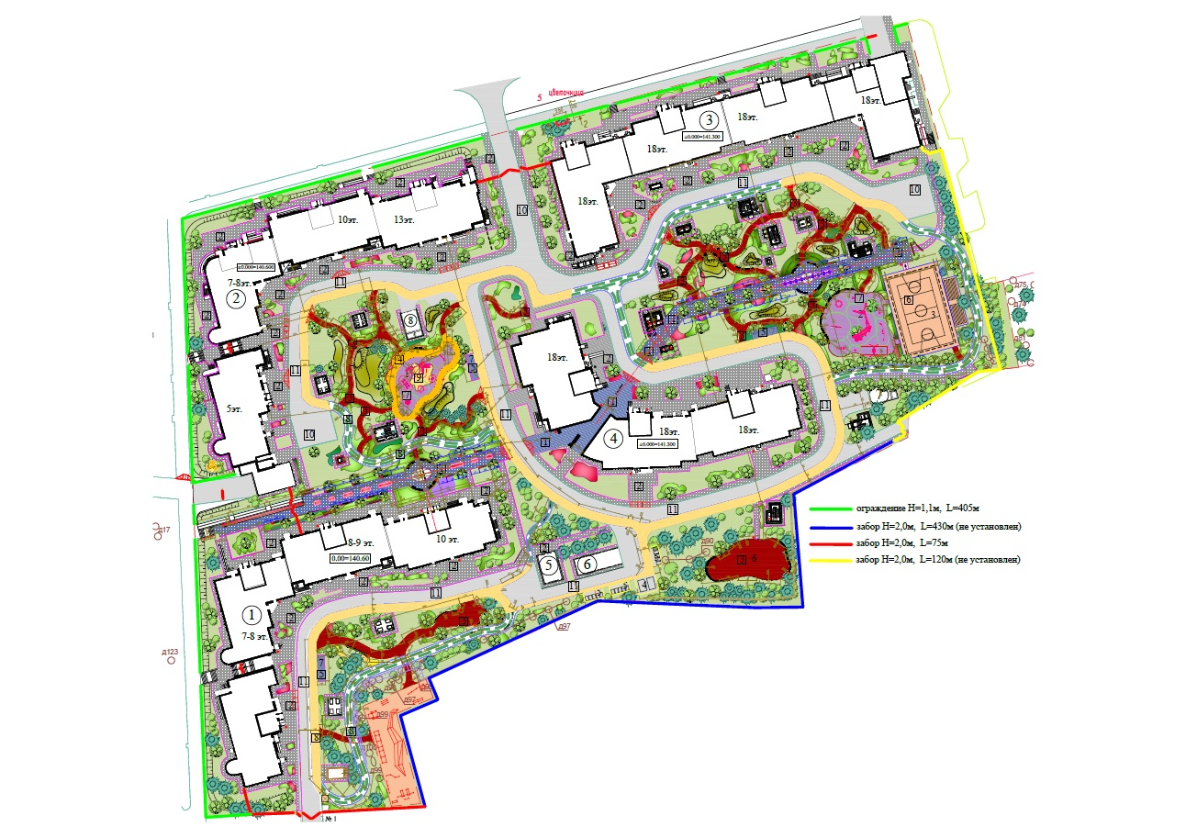
Вопрос № 7. О согласии собственников МКД корпуса установить декоративное и постоянное ограждения в границах, согласно утвержденной схеме на земельном участке под многоквартирными домами, расположенными по адресу: Измайловский проезд, дом 10, корп. 1, 2, 3, 4.
Информация: Необходимо получить согласие собственников помещений каждого МКД на установку ограждений и обратиться в Совет депутатов района Измайлово за согласованием проекта установки постоянного ограждения (забора).
Вопрос № 8. Разместить ограждающие устройства (шлагбаумы) на территории земельного участка МКД, согласно схеме расположения. Установить условия размещения ограждающих устройств (шлагбаумов).
Информация: Система контроля и управления доступом (СКУД) комплекса предназначена для организации доступа на территорию подземного паркинга жителей и гостей комплекса, в соответствии с предоставленными пользователям системы правами и условиями, определяемыми администратором СКУД, политикой безопасности и руководством жилого комплекса.
СКУД строится на основе аппаратно-программной системы контроля доступа ЭРА (Россия), считывателей и карт (меток) дальнего действия Smartec и шлагбаумов CAMЕ (Италия).
В СКУД входит оборудование (Hikvision) для видеонаблюдения и организации двусторонней аудио-связи при въезде и выезде с подземного паркинга. Основной целью СКУД является санкционированное предоставление удаленного доступа.
Денежные средства на установку шлагбаумов выделяются застройщиком ЗАО «Прима-Мех».
Сбор денежных средств за приобретение и установку шлагбаумов на территории ЖК «Виноградный» предлагается включить впоследствии в ЕПД отдельной строкой, размер суммы взноса и сроки сбора денежных средств предлагается определить на последующем общем собрании собственников помещений в МКД)

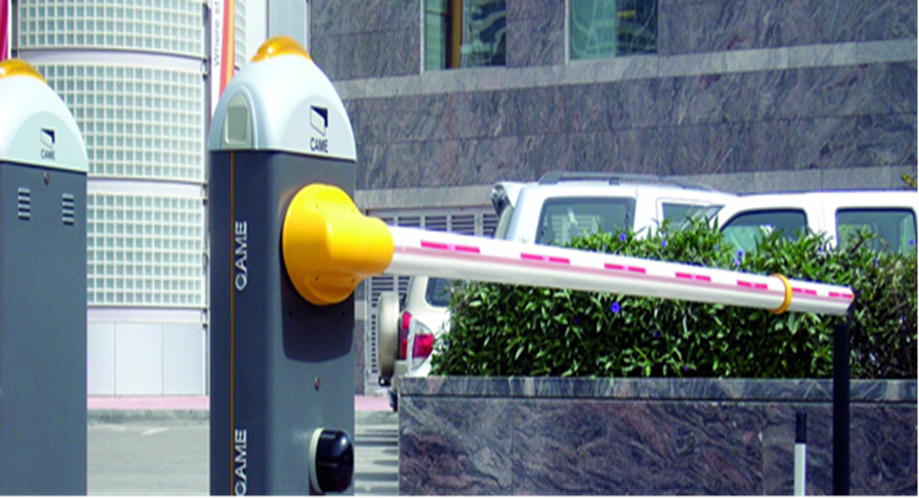

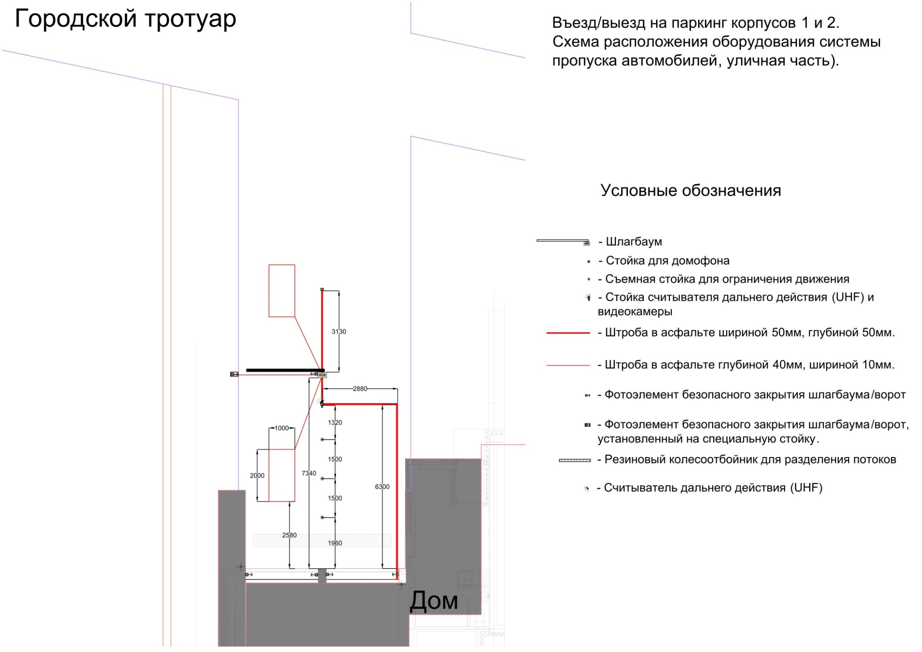
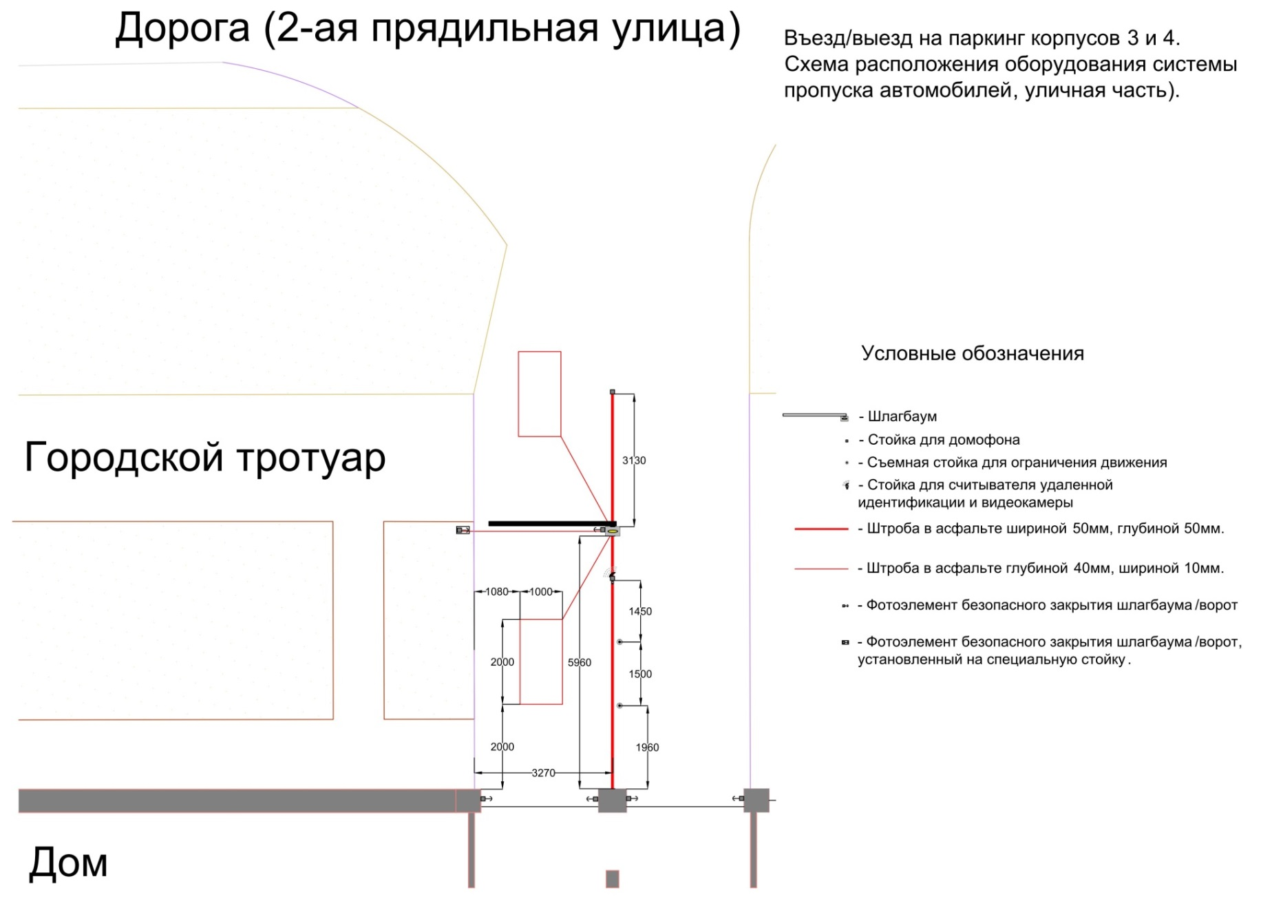

Вопрос №9. О согласии собственников МКД корпуса установить ограждающие устройства (шлагбаумы), согласно схеме расположения на общем земельном участке под многоквартирными домами, расположенными по адресу: Измайловский проезд, дом 10, корп. 1, 2, 3, 4.

Информация: Необходимо получить согласие собственников на установление шлагбаумов. С установкой системы ограждения между 1,2 корпусами и 3,4 корпусами, доступ к первым этажам жилого комплекса для сторонних лиц оказывается открытым.

Вопрос №10. Избрать лицо, уполномоченное в интересах собственников помещений в МКД представлять интересы по вопросам, связанным с установкой ограждающих устройств (шлагбаумов) и их демонтажем.

Информация: Предложено избрать лицо, уполномоченное на обращение в интересах собственников помещений в МКД по корпусу представлять интересы по вопросам, связанных с установкой ограждающих устройств (шлагбаумов) и их демонтажем: Председателя Совета МКД, или предложить иную кандидатуру из числа изъявивших желание собственников.

Вопрос №11. Принять решение о пользовании общим имуществом собственников помещений в многоквартирном доме иными лицами, в том числе о заключении договоров на установку и эксплуатацию рекламных конструкций, если для их установки и эксплуатации предполагается использовать общее имущество собственников помещений в многоквартирном доме (с целью развития инфраструктуры жилого комплекса).

Информация: По решению собственников помещений в многоквартирном доме, принятому на общем собрании таких собственников, объекты общего имущества в МКД могут быть переданы в пользование иным лицам в случае, если это не нарушает права и законные интересы граждан и юридических лиц. Принятие решение о пользовании общим имуществом собственников помещений в МКД другими лицами относится к компетенции общего собрания собственников помещений в таком доме (ч. 4 ст. 36, п. 3 ч. 2 ст. 44 ЖК РФ).

Вопрос №12. Принять решение об определении лиц, которые от имени собственников помещений в многоквартирном доме уполномочены на заключение договоров об использовании общего имущества собственников помещений в многоквартирном доме (в том числе договоров на установку и эксплуатацию рекламных конструкций.

Информация: Избрать лицом, которое от имени собственников помещений в многоквартирном доме уполномочено на заключение договоров об использовании общего имущества собственников помещений в многоквартирном доме (в том числе договоров на установку и эксплуатацию рекламных конструкций) - Председателя Совета МКД или предложить иную кандидатуру из числа изъявивших желание собственников.

Вопрос №13. (по корпусу№1) Принять решение о переводе жилого помещения квартиры №1, расположенной на первом этаже многоквартирного жилого дома, имеющую отдельный вход, в нежилое помещение в соответствии проекту ООО «Ремстройпроект» без изменения фасада здания.

Информация: Согласиться перевести квартиру №1, расположенную в корпусе 1 на первом этаже многоквартирного жилого дома, имеющую отдельный вход, в нежилое помещение в соответствии проекту ООО «Ремстройпроект» без изменения фасада здания отдельный вход, в нежилое помещение в соответствии проекту ООО «Ремстройпроект» без изменения фасада здания. (Приложение № 1 к раскрытию повестки дня для 1-го корпуса, моб. тел.:+7 (925) 545-17-40).

Вопрос №13. (по корпусу№2) Принять решение о предоставлении собственнику квартиры №16 – Куршевой Ольге Леонидовне в пользование (не в собственность) часть общедомового имущества, а именно – часть помещения кровли, прилегающей к жилому помещению с целью её обустройства, согласно, представленной схеме при условии её утверждения).

Информация: Для установки дополнительного ограждения по периметру кровли с целью усиить безопасноть нахождения на кровле и снизить ветровую нагрузку на находящихся там людей, использовать ударопрочное закаленное прозрачное стекло 8-10 мм или триплекс, не загораживающих обзор и зрительно не отягощающих конструкцию, максимальной высотой 1,30 м. С этой целью использовать полированную кромку без поручня, вид крепления: на опорном профиле или на точечном креплении к парапету (без металлических стоек в обоих случаях).
Для удобства и безопасности использования второго уровня кровли установить лестницу легкой конструкции из металла с сетчатыми ступенями, с опорой на бетонную подушку во избежание повреждения гидроизоляции кровли. С этой целью для заготовок опор и косоуров используется листовая сталь 10 мм. Для ограждения применяются стержни круглого сечения 50*10 мм. Ступени изготавливаются из уголков 50 мм и просечно-вытяжного листа 4 мм. Лестница собирается на объекте из заготовок с применением сварных работ. Для защиты от коррозии весь металл грунтуется и покрывается эмалью на полиуретановой основе, колеровка эмали выполняется в цвет фасада.
Ограждение на террасе между соседями состоит из пожаропрочных материалов, а именно: каркаса, сделанного из металлической трубы прямоугольного сечения 50*25 мм и заполнения в виде 3-х мм металлического листа с рисунком, сделанным лазером, высотой не более 1,20 м. Каркас устанавливается на бетонное основание ленточного типа.
Покрытие на террасе во избежание пожаров и деформации гидроизоляционных материалов кровли, выполняется из уличного керамогранита с противоскользящей поверхностью и толщиной 2 см (торговая марка Italon х2). Керамогранит устанавливается на опоры с регулировкой высоты и угла наклона ETERNO, сделанные из прочного пластика, рассчитанного на диапазон температур от минус 40 до 120 градусов С. Планируется обустройство зоны отдыха легкой мебелью и элементами озеленения. (Приложение № 2 к раскрытию повестки дня для 2-го корпуса, моб. тел.: +7 (985) 774-61-24).

Вопрос № 13. (по корпусу№3) Принять решение о предоставлении собственникам квартиры №246 – Синициной Наталье Вячеславовне, Синицину Алексею Владимировичу в пользование (не в собственность) часть общедомового имущества, а именно помещение приквартирного холла, путем ограждения части коридора перегородкой (дверью), согласно, представленной схеме при условии её утверждения.

Информация: Предоставить собственникам квартиры №246 – Синициной Наталье Вячеславовне, Синицину Алексею Владимировичу в пользование (не в собственность) часть общедомового имущества, а именно помещение приквартирного холла, путем ограждения части коридора перегородкой (дверью), согласно, представленной схеме при условии её утверждения. (Приложение № 4 к раскрытию повестки дня для 3-го корпуса – схема для утверждения, моб. тел.: +7 (916) 964-65-72).

Вопрос №14. (по корпусу№2) Принять решение о предоставлении собственнику квартиры №22,24 – Шинкину Алексею Алексеевичу в пользование (не в собственность) часть общедомового имущества, а именно помещение приквартирного холла с целью установления перегородки, согласно, представленной схеме при условии её утверждения).

Информация: Предоставить собственнику квартиры №22,24 – Шинкину Алексею Алексеевичу в пользование (не в собственность) часть общедомового имущества, а именно помещение приквартирного холла с целью установления перегородки. (Приложение № 3 к раскрытию повестки дня для 2-го корпуса – схема для утверждения, моб. тел.: +7 (926) 233-64-64).

Вопрос № 14. (по корпусу№3) Принять решение о предоставлении собственникам квартиры №230 – Титенок Андрею Владимировичу, Титенок Ольге Николаевне в пользование (не в собственность) часть общедомового имущества, а именно помещение приквартирного холла, путем ограждения части коридора перегородкой (дверью), согласно, представленной схеме при условии её утверждения

Информация: Предоставить собственникам квартиры №230 – Титенок Андрею Владимировичу, Титенок Ольге Николаевне в пользование (не в собственность) часть общедомового имущества, а именно помещение приквартирного холла, путем ограждения части коридора перегородкой (дверью), согласно, представленной схеме при условии её утверждения (Приложение № 5 к раскрытию повестки дня для 3-го корпуса – схема для утверждения, моб. тел.: +7 (925) 758-00-07, +7 (977) 707-83-75).

Вопрос №14. Определить место доступное для всех собственников помещений для размещения сообщений о решениях принятых общим собранием и итогов голосования

Информация: Предложено определить, что сообщения о решениях, принятых общим собранием собственников помещений в МКД корпуса 1-4 и итоги голосования размещаются на официальном сайте управляющей компании http://ah-service.ru/, а также в помещении офиса управляющей компании.

Вопрос №15. Определить место хранения копии документов, подтверждающих порядок и результаты настоящего общего собрания в управляющей организации.

Информация: Предложено определить место для хранения копии документов общего собрания собственников помещений в многоквартирном доме в помещении офиса управляющей организации.

